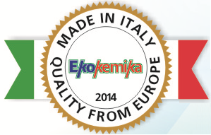

SALNET CUP

Назначение и область применения:

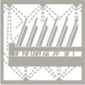

Препарат для машинной мойки посуды и столовых прибо- ров в организациях общественного питания и на пищевых производствах.

Свойства:

Жидкий сильнощелочной низкопенный концентрат. Эффективно против пищевых загрязнений на нержавеющей стали, керамике, стѐклах и пластмассах. Предотвращает отложения на посуде и в посудомоечной машине. Не вызывает коррозию. Биоразлагаемо. Пожара и взрывобезопасно. Замерзает, после размораживания свойства сохраняются.

Способ применения:

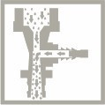

Руководствоваться инструкциями изготовителя посудомоечной машины. Норма разбавления не более 1:2000 (5мл/ 10л=0,05%) при t мойки 50-70°С. После мойки использовать ополаскиватель для ускорения сушки, придания блеска и предотвращения подтѐков.
Примечание: оптимальные концентрации определять по типу машины, степени загрязнения и виду посуды.

Основные характеристики:

Состав: щелочные компоненты, комплексоны и краситель. Плотность: 1,25 г/см3 при 20°С.

Меры предосторожности:

Беречь от детей! Использовать резиновые перчатки, защитные очки и спецодежду. Избегать проглатывания, по- падания на кожу и в глаза. При попадании на кожу или в глаза промыть водой, обратиться к врачу. Не использовать на алюминии и цветных металлах!

Хранение:

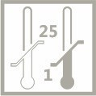

Хранить плотно закрытым в заводской упаковке в тѐмном сухом недоступном детям и животным месте при t от 1 до 25°С отдельно от пищевых продуктов и кормов. Не допускать перегрева и замораживания!

Гарантийный срок: 5 лет от даты изготовления (при соблюдении условий транспортировки и хранения).

Упаковка: Тара: 5л
